**XXVIII Международный смотр-конкурс**

МООСАО – Межрегиональная общественная организация содействия архитектурному образованию в этом году провела XXVIII Международный смотр-конкурс лучших выпускных квалификационных работ по архитектуре, дизайну и искусству. Ежегодный всесоюзный смотр-конкурс лучших дипломных проектов архитектурных вузов и факультетов страны учрежден в 1970-е годы Советом по архитектурному образованию Союза архитекторов СССР с целью выявления современных тенденций в области архитектурного образования. К началу XXI века МООСАО включала более 50 членов – отечественных архитектурных учебных заведений и стран ближнего зарубежья. Со временем смотр-конкурс расширил содержательные границы – наравне с дипломными проектами по архитектуре стали участвовать дипломные проекты по дизайну. Место проведения смотра-конкурса в этом году стал ФГБОУ ВО «Нижегородский государственный архитектурно-строительный университет» (ННГАСУ) – Нижний Новгород, Россия.

Казахская головная архитектурно-строительная академия участвует в смотрах-конкурсах лучших дипломных проектов не первый год. На XXVIII Международном смотре-конкурсе лучших выпускных квалификационных работ по архитектуре, дизайну и искусству КазГАСА показал высокие результаты.

По **Факультету Дизайна** было представлено 8 работ. Дипломы МООСАО первой степени получили 5 работ, включая 4 работы бакалавров и 1 магистерскую диссертацию. 3 работы бакалавров получили дипломы МООСАО второй степени.

**Дипломами I степени награждены следующие работы:**

1. Коротеева Татьяна Юрьевна – Типологические аспекты малогабаритного жилища **-** магистерская диссертация, руководитель Сабитов А.Р., доктор архитектуры; Ахмедова А.Т., доктор архитектуры, акад. профессор.

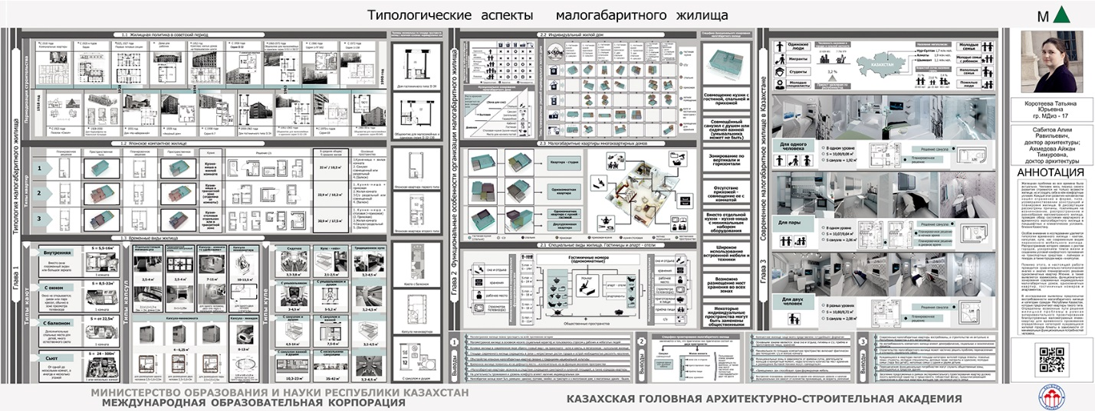

1. Коноплева Екатерина Денисовна - Разработка геймдизайна для компьютерной игры – дипломная работа, руководитель Чикноверова К.В., ассист. проф.

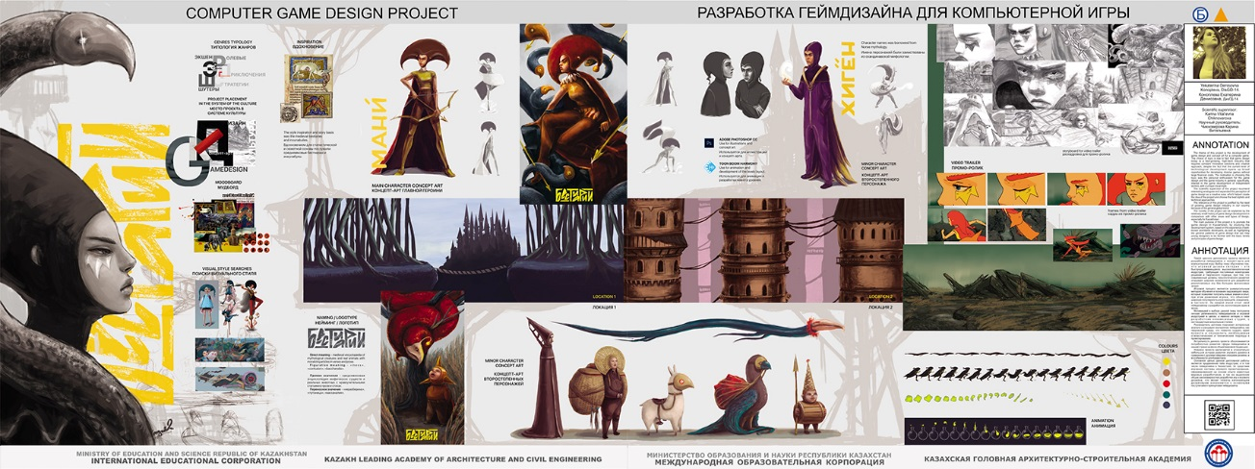

1. Шерипова Мадина - Разработка иллюстраций к детскому печатному изданию – дипломная работа, руководитель Кенесарина Ж.С., к.п.н., ассоц. проф.

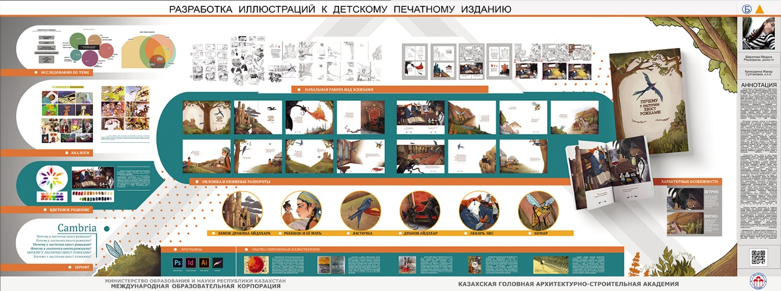

1. Похламкова Ксения Александровна - Концепт дизайн оборудования для мобильной торговли – дипломная работа, руководитель Нуркушева Л. Т., доктор архитектуры, акад. Профессор.

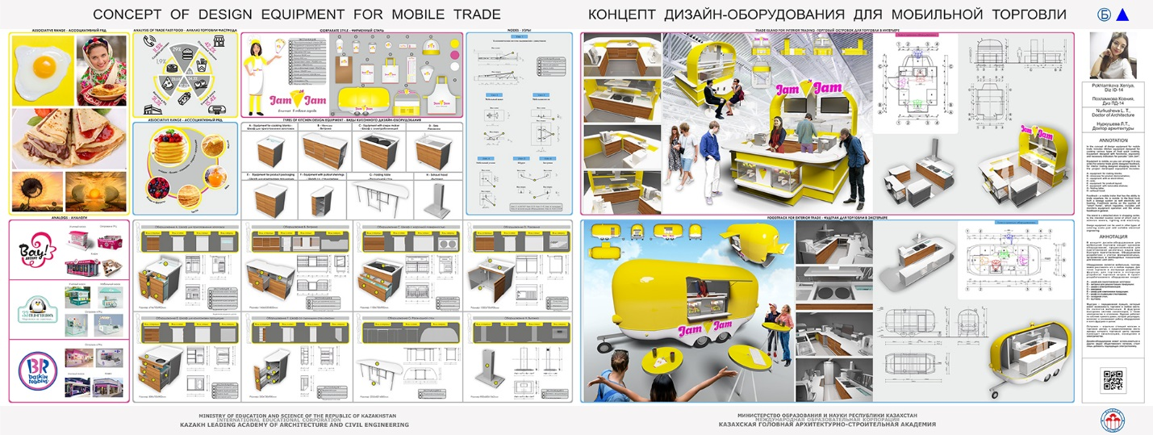

1. Таутанова Айганым Нуртасовна - Проектирование коллекции женских комплектов одежды в стиле Модерн под девизом «Новая женственность – дипломная работа, руководитель Ибрайшина Г.К., канд. филос. наук, акад. проф.

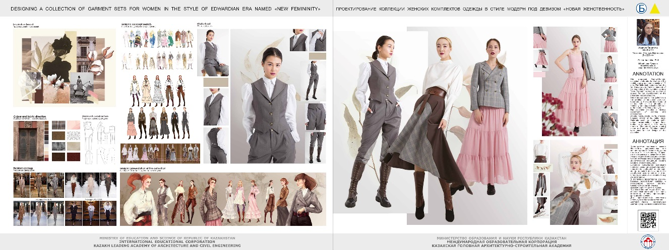

**Дипломами II степени награждены следующие работы:**

1. Штапуренко Оксана Витальевна - Реновация предметно-пространственной среды промышленного предприятия с изменением функций в г. Алматы – дипломная работа, руководитель Заяц И.М., председатель МС, ассист. проф.

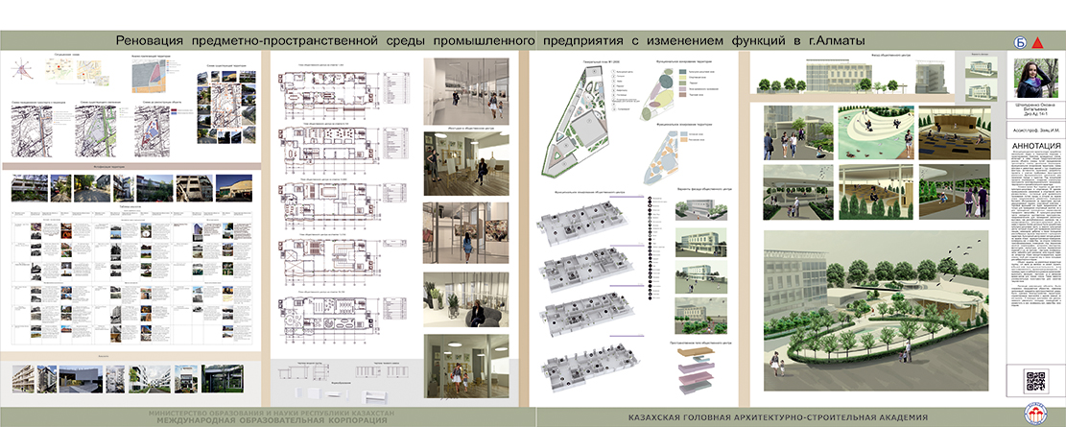

1. Сарсенбаева Айхан Айнұрқызы - Специальное медицинское дизайн-оборудование для экстренных родов в транспорте – дипломная работа, руководитель Иманбаева Ж.А., доктор PhD, ассоц. проф.

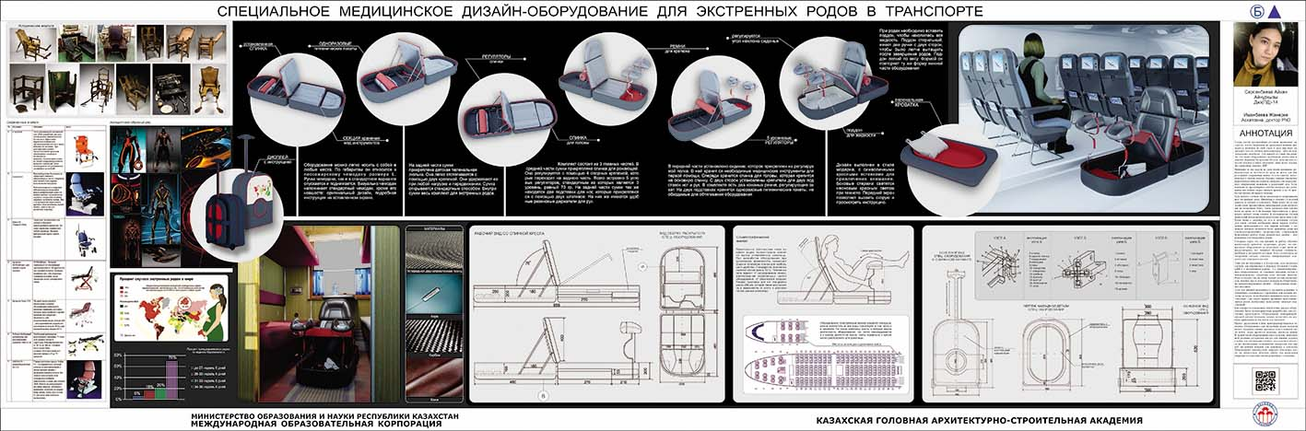

1. Утегенова Лаура Дарханқызы - Проектирование коллекции женских комплектов в стиле «Винтаж» – дипломная работа, руководитель Турганбаева Ш.С., доктор искусствоведения, ассоц. проф.

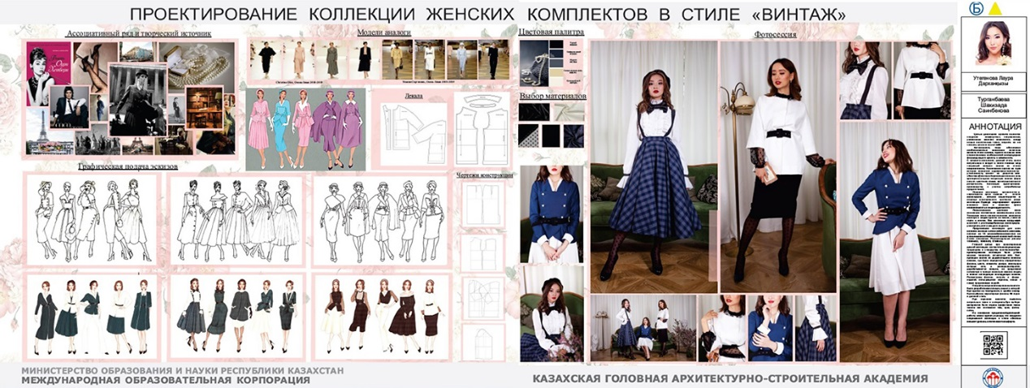

По итогам **конкурса литературы** на **Факультете Дизайна** **дипломы первой степени** получили следующие издания:

Абикеева Г.О., Авдеев С.И., Васильев В.П., Довженко Л.А., Панкеева В.О., Сабитов А. Р., Чикноверова К.В. - Дизайн плаката. Алматы, КазГАСА; Альманах, 2018.

По итогам **конкурса литературы** на **Факультете Дизайна** **дипломы второй степени** получили следующие издания:

Ахмедова А.Т. Композиция. Алматы, КазГАСА. Лантар Трейд, 2019.

Ибрайшина Г.К. Основы двухмерной композиции Алматы, КазГАСА. КазГАСА, 2018.

Кусаинов А.А., Ахмедова А.Т., Чикноверова К.В. Каталог лучших выпускных работ факультета Дизайна. Алматы, КазГАСА. КазГАСА, 2014-2018.